Министерство образования республики Молдова

Технический Университет Молдовы

Департамент Программной Инженерии и Автоматики

Отчёт

Лабораторная работа №3

По предмету: Programarea aplicațiilor mobile

Тема: Расширенное использование компонентов пользовательского интерфейса. Анимации. Реализация приложения по заданному дизайну.

Выполнил студ. гр. TI-207 Бордя В.

Проверил Лях А.

Кишинёв – 2022

**Вариант 1:**

Cоздайте мобильное приложение CountDownTimer , которое запустит установленный таймер и остановится. Мы можем приостановить или перезапустить таймер. Будет использоваться круговая анимация. Макет будет выполнен по дизайну по данной ссылке: <https://www.figma.com/file/wgmhjxiTdLH2TWdJ0Nxh29/Vasile-Barbaro%C8%99---PAM-LAB2?node-id=1%3A3>

**Используемая технология:**

**- Kotlin**

**Ход работы:**

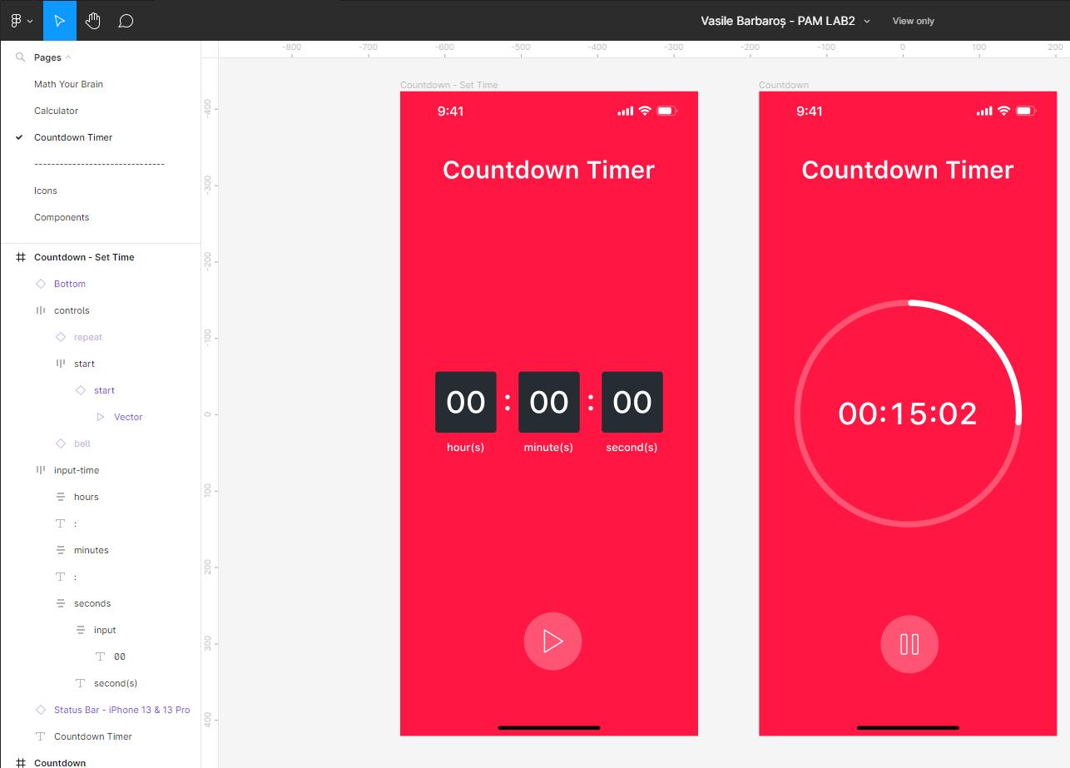

Рисунок 1 – Дизайн-макет в Figma

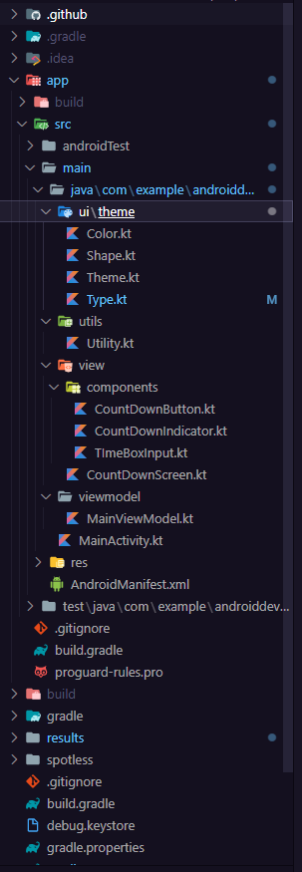

Рисунок 2 – Структура проекта

Далее, будет рассмотрена директория app/src/main. Вся основная часть приложения – интерфейс и логика взаимодействия содержится именно здесь. Начнём с главного файла, где заложена вся логика и непосредственно запуск самого приложения.

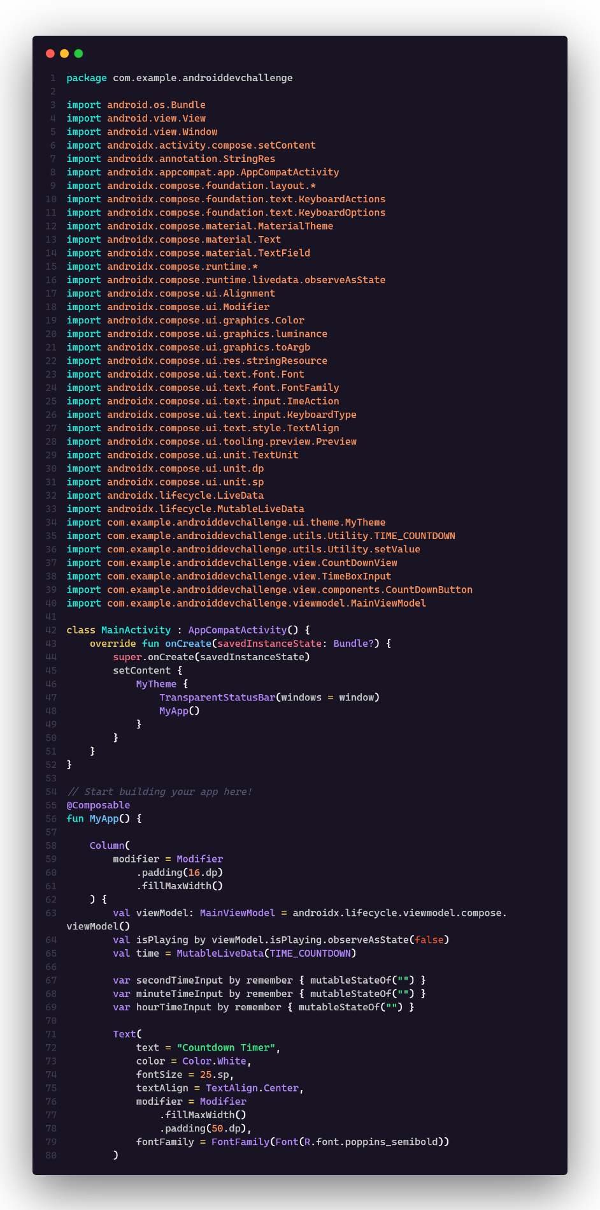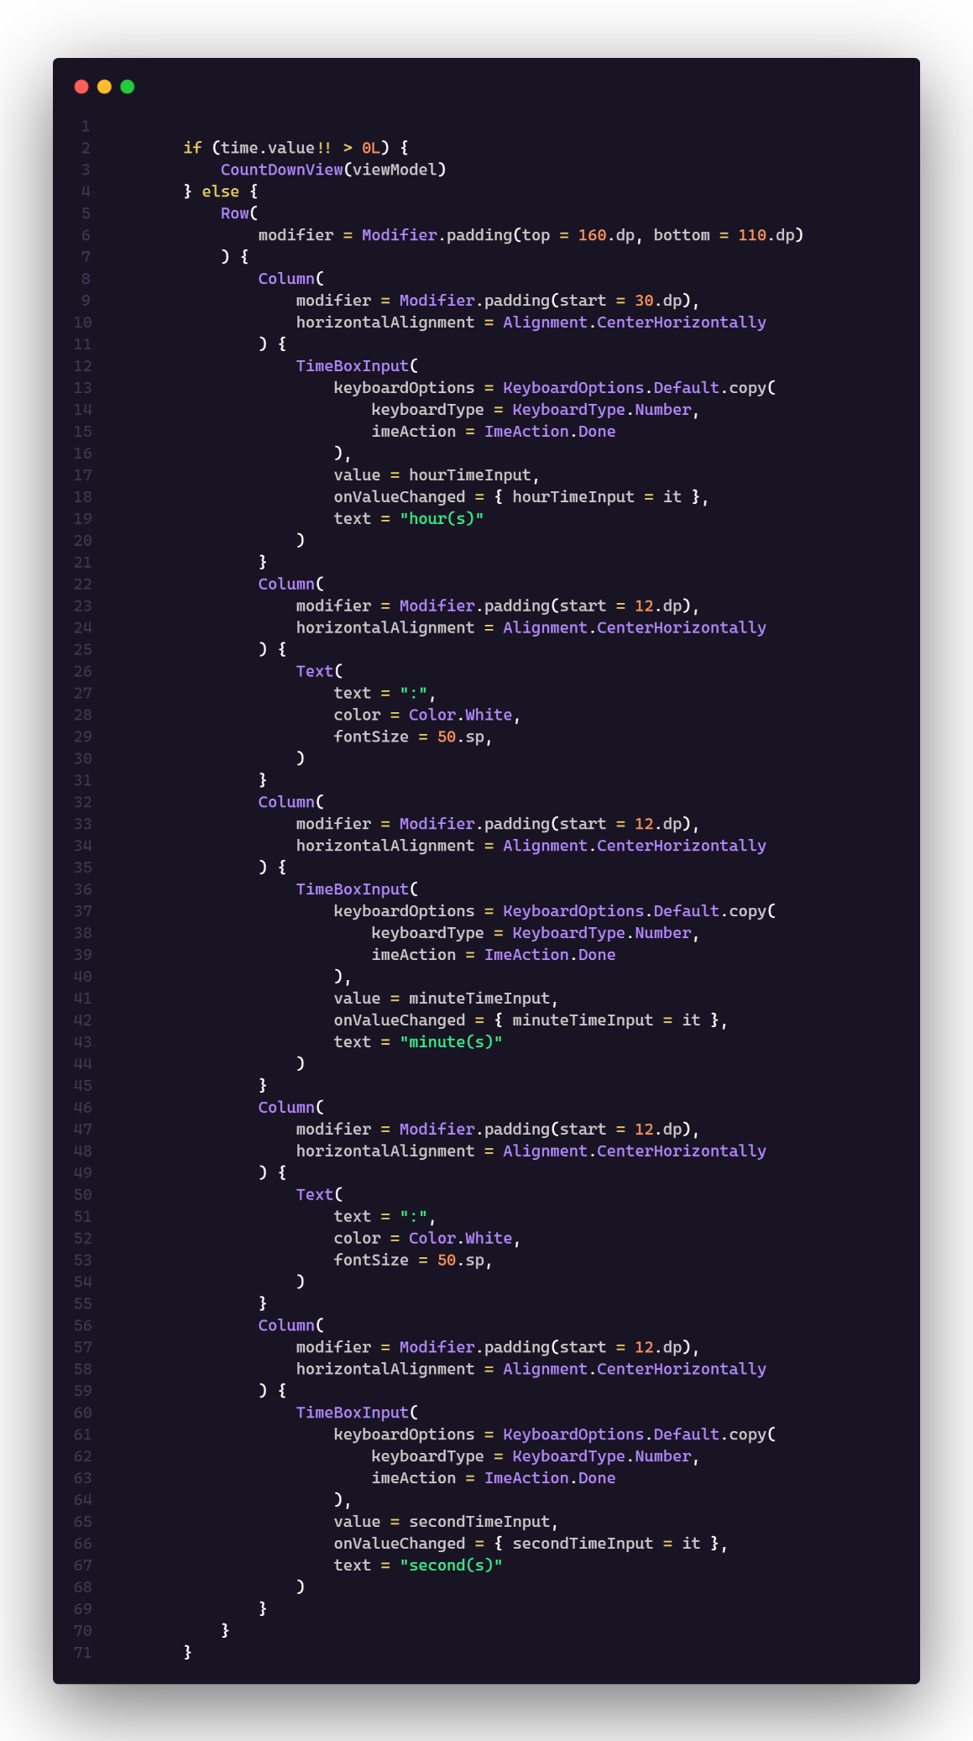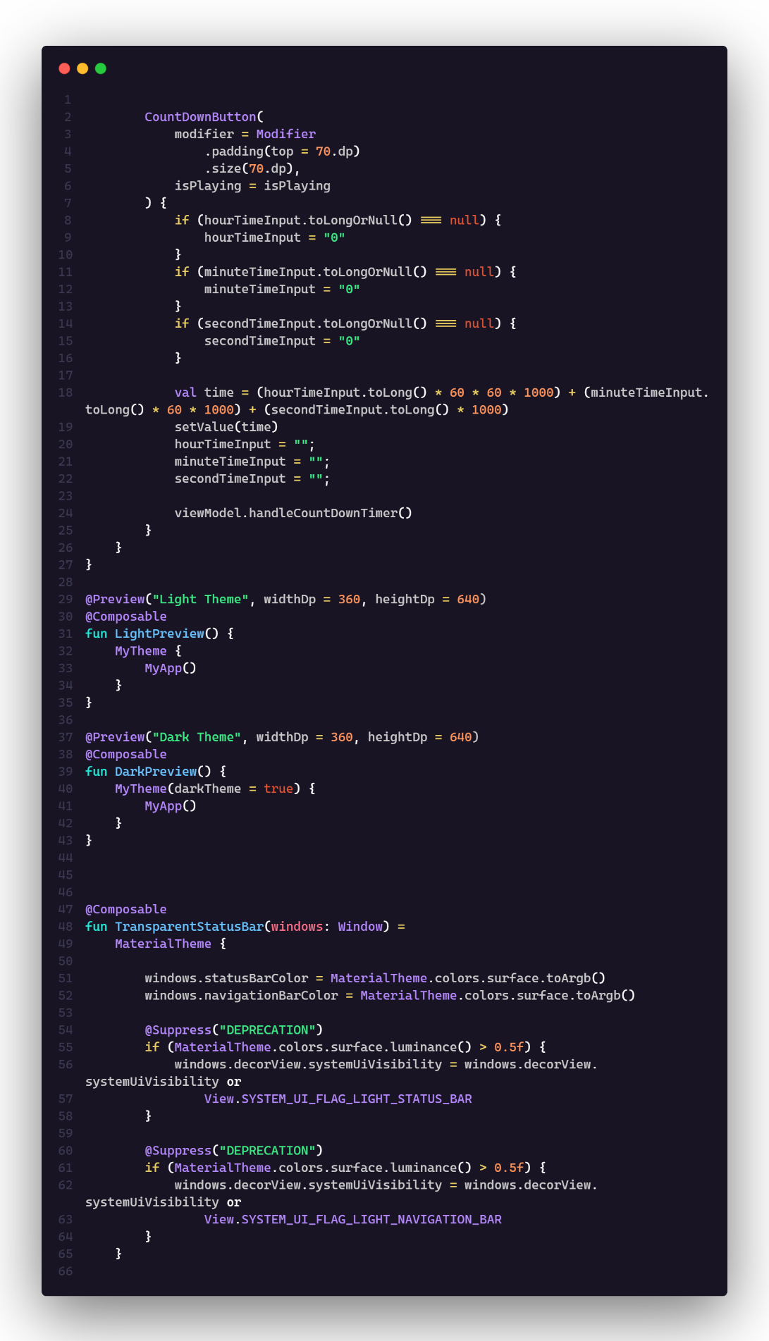

Листинг 3 – MainActivity.kt

Далее, рассмотрим директорию ui/theme, в которой хранятся все файлы, отвечающие за тему и стили отображаемых в приложении компонентов.

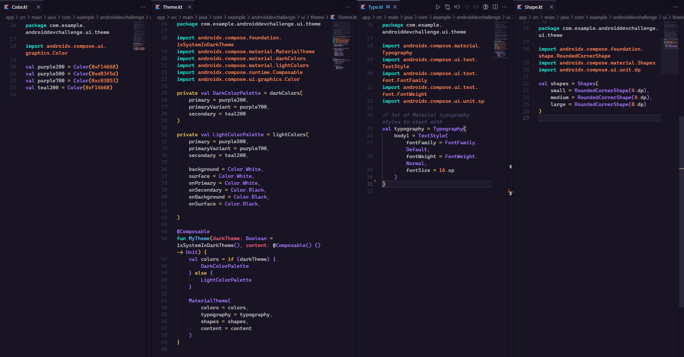

Листинг 4 – Color.kt, Theme.kt, Type.kt, Shape.kt

Следующая на очереди директория utils.

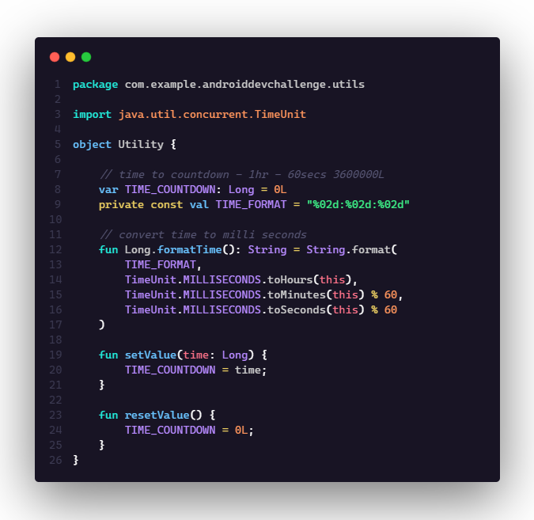

Листинг 5 – Utility.kt

Следующей идёт директория view – в ней хранится то, что будет отображаться в приложении. А именно такие визуальные компоненты, как индикатор отсчёта, кнопка запуска таймера, поля для ввода значений и экран с непосредственно запущенным таймером.

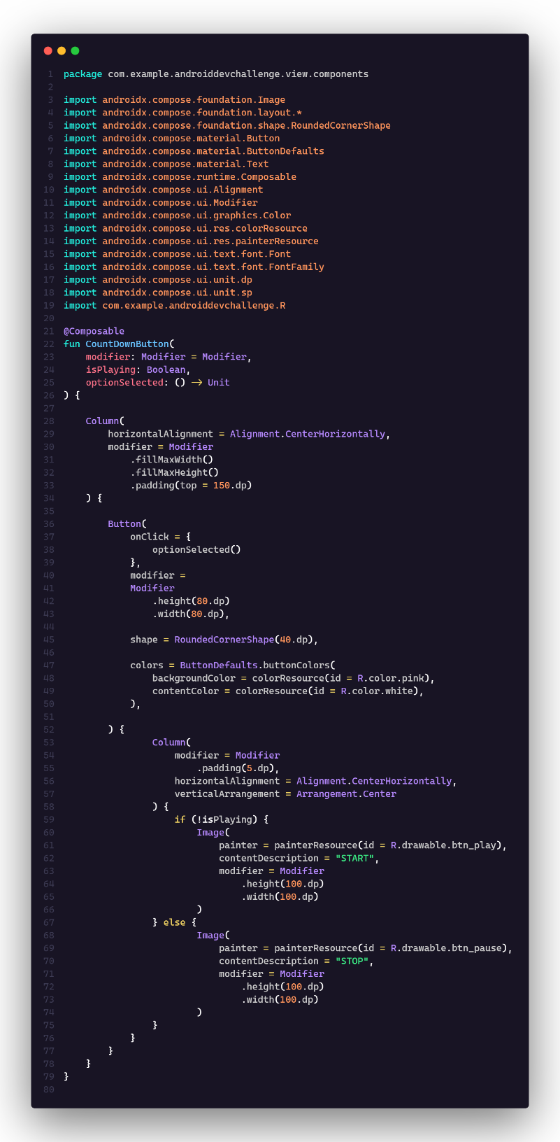

Листинг 6 – CountDownButton.kt

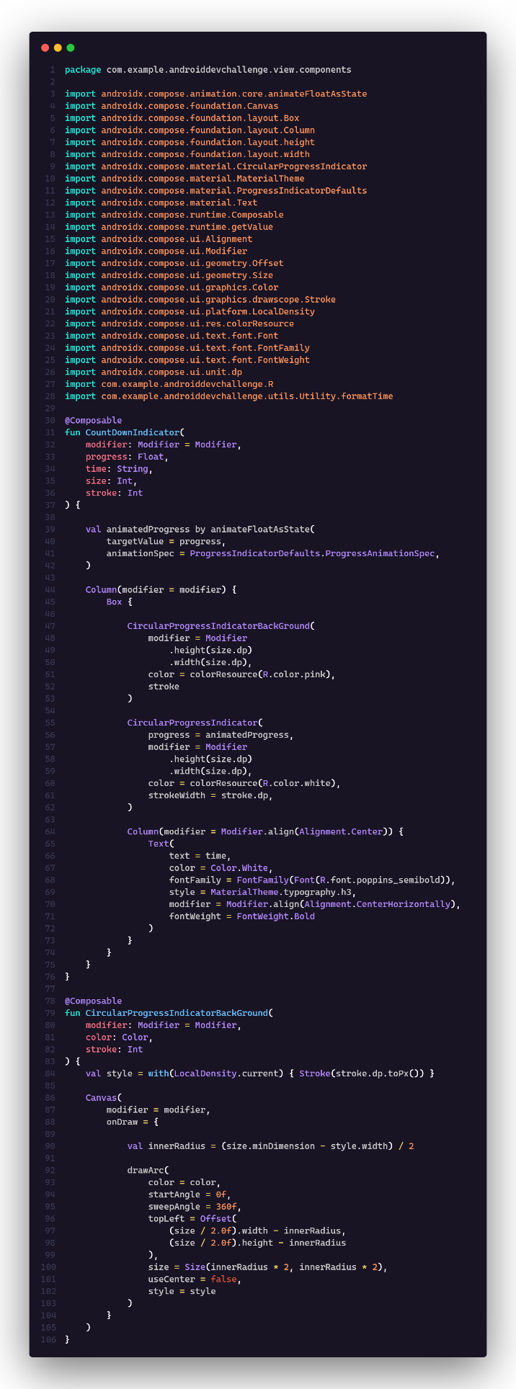

Листинг 7 – CountDownIndicator.kt

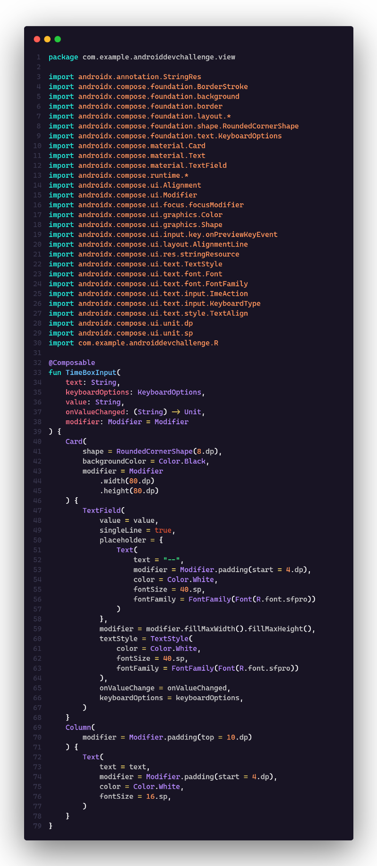

Листинг 8 – TimeBoxInput.kt

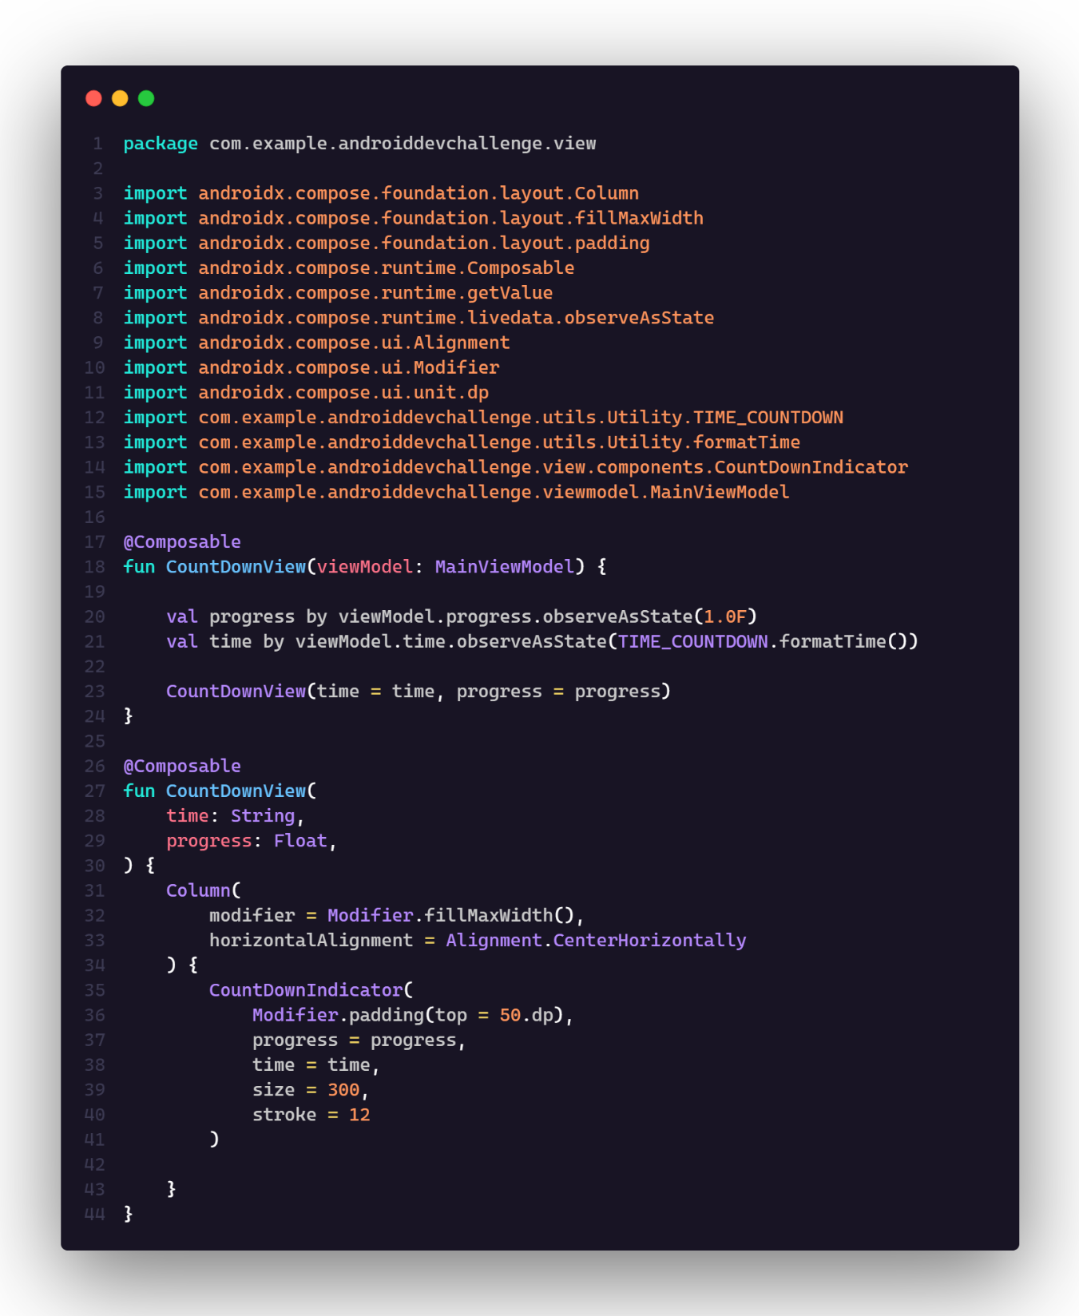

Листинг 9 – CountDownScreen.kt

Далее, будет представлена директория viewmodel, файл внутри которой отвечает за контроль отображения тех или иных компонентов view.

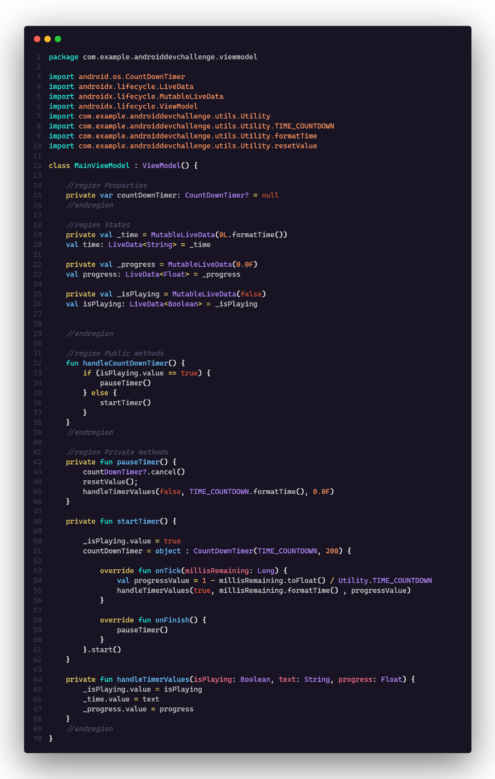

Листинг 10 - MainViewModel.kt

**Результат запущенного приложения:**

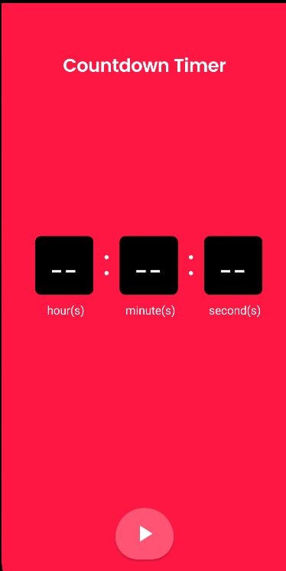

Рисунок 11 – Стартовый экран

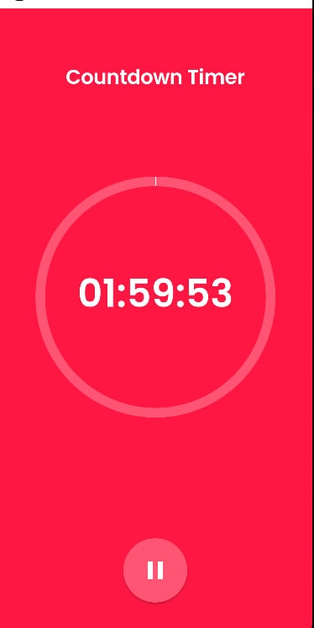

Рисунок 12 – Запущенный таймер

Вывод: в ходе данной лабораторной работы было разработано приложение CountDownTimer на языке программирования Kotlin, задача которого заключалась в установлении значений таймера, запуске его и последующей остановки. Были выполнены условия как приостановки таймера, так и его перезапуска. Также, при запущенном таймере используется круговая анимация. Более того, приложение выполнено по заранее готовому дизайн-макету из Figma.